Конспект открытого урока математики по теме "Доли". 3-й класс. Тип урока: изучение нового материала
Цель урока: научить учащихся записывать и читать доли.
Задачи урока:
- обучающие – дать понятие о доле числа, о составных частях доли числа
- развивающие – развивать логическое мышление, математическую речь, навыки устного счета
- воспитывающие – воспитывать коллективизм, аккуратность
Оборудование: ноутбук, экран; полоски бумаги 1см на 8 см, яблоко.

Ход урока
- Организационный момент
- Доброе утро всем!
А теперь проверь, дружок,
Ты готов начать урок?
Все ль на месте, все ль в порядке?
Ручка, книжка и тетрадка?
Все ли правильно сидят?
Все ль внимательно глядят?
Пожелаем всем удачи –
За работу в добрый час!
-А сейчас ребята откройте тетради и запишите дату и классная работа.
Презентация
- На минуте чистописания мы будем писать цифры 3, 4, 5.
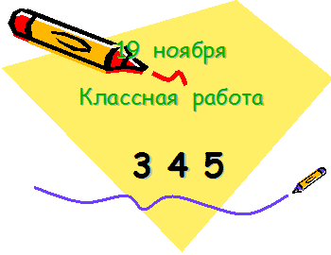
(Слайд 1)
- Актуализация знаний.
- А теперь давайте проведем разминку для ума.
1 задание – нужно продолжить начатые фразы.
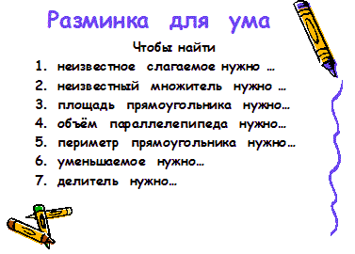
(Слайд 2)
2 задание – вычислить значения выражений.
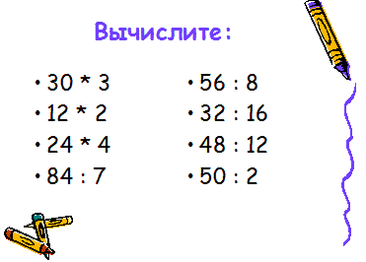
(Слайд 3)
3 задание – пройти лабиринт.
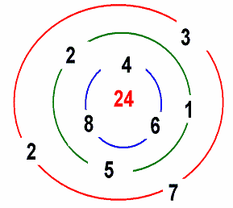
(Слайд 4)
- Молодцы!
- Мотивация к учению
- А теперь решите вот эту задачу.
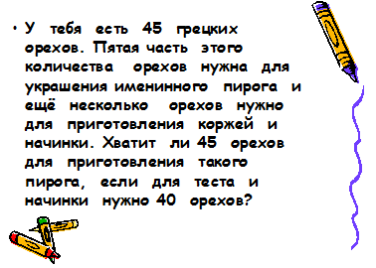
(Слайд 5)
- Кто может решить? Как?
- Хотите научиться решать такие задачи?
- Так вот сегодняшний урок поможет вам научиться их решать.
- Формулирование темы и целей урока.
- У меня есть яблоко. Какое оно? Еще? Еще?
- Что я с ним сейчас сделала? Еще как можно сказать?
- Да я разделила на части или по - другому на доли. Тема нашего урока “Доли”
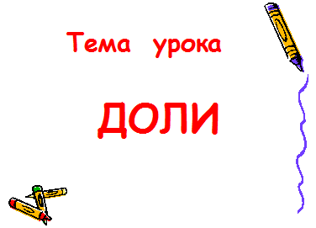
(Слайд 6)
- На сколько частей или долей я разделила яблоко?
- Одну часть яблока я даю Денису. Какую долю получил Денис?
- Прочитайте вопрос на доске.
- Можете вы на него ответить?
- Теперь возьмите полоски, которые лежат у вас на партах. Полоска целая?
- Согните их пополам. Затем еще раз пополам, разверните. На сколько долей разделили линии сгиба полоску?
- Закрасьте одну долю полоски. Теперь прочитайте вопрос на доске.
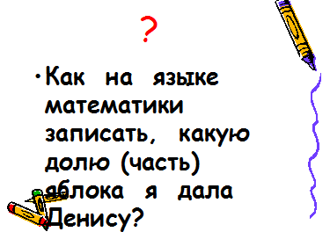
(Слайд 7)
- А на этот вопрос вы можете ответить?
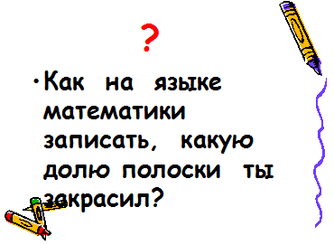
(Слайд 8)
- Так чему же мы будем учиться сегодня на уроке?
- Правильно. А еще мы будем учиться читать доли.
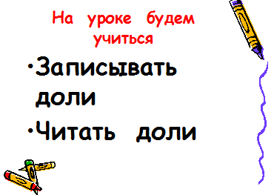
(Слайд 9)
- Работа над новым материалом.
- Посмотрите на доску.
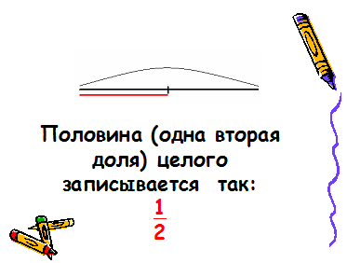
(Слайд 10)
Дан отрезок. Мы его принимаем за целое. На сколько частей он поделен? Какая часть выделена?
- Посмотрите, как записывается половина целого –
Аналогично проводится работа с , долями.
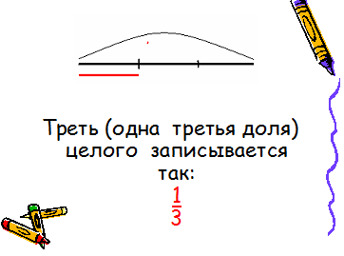
(Слайд 11)
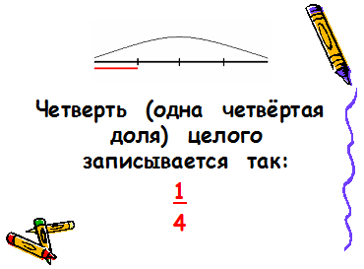
(Слайд 12)
- Посмотрите на все эти доли. Что вы заметили?
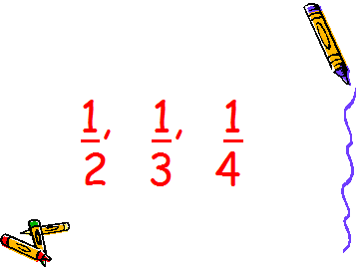
(Слайд 13)
- Правильно! Над чертой всегда единица, а под чертой – разные числа. Каким одним знаком можно заменить эти разные числа?
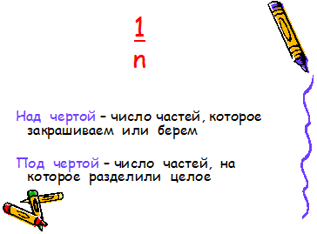
(Слайд 14)
- Молодцы! Скажем так, формула нашей доли будет выглядеть так: ; где над чертой – число частей, которое мы взяли или закрасили, а под чертой - число частей на которое мы делим целое.
- Теперь давайте прочитаем хором доли.
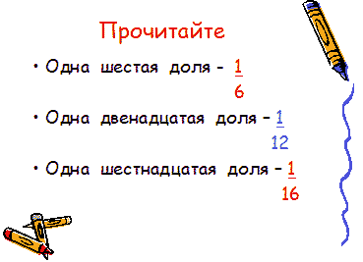
(Слайд 15)
- Молодцы! Посмотрите на доску. Здесь изображены круги, они поделены на части. Вы должны определить какую долю составляют закрашенные доли и записать их?
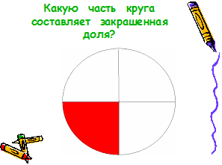
(Слайд 16)
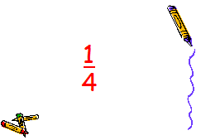
(Слайд 17)
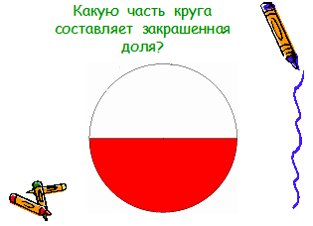
(Слайд 18)
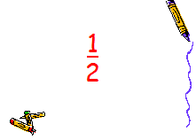
(Слайд 19)
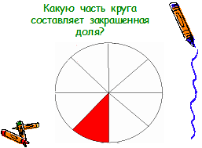
(Слайд 20)
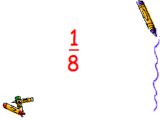
(Слайд 21)
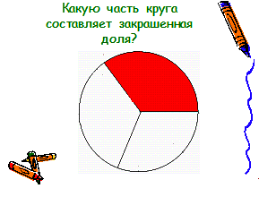
(Слайд 22)
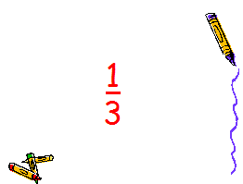
(Слайд 23)
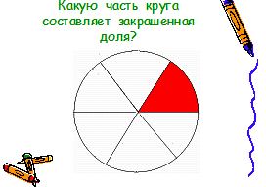
(Слайд 24)
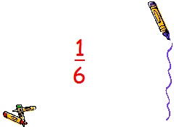
(Слайд 25)
Показ учителем, как записываются доли.
- Физкультминутка
- Теперь давайте немного отдохнем.
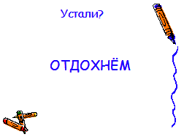
(Слайд 26)
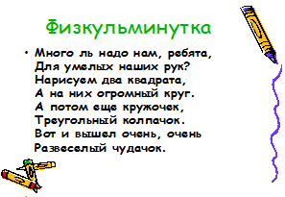
(Слайд 27)
- Работа над пройденным материалом.
- Откройте учебники на странице 77. Найдите задачу № 6а Запишите в тетрадях № 6 а
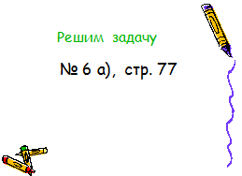
(Слайд 28)
- Прочитайте условие задачи. Надя, прочитай задачу вслух.
- О ком говорится в задаче? О каких друзьях говорится в задаче?
- Что известно в задаче? Что нужно найти?
- Как будет выглядеть схема задачи? На сколько частей разделим схему? Почему?
- Кто изобразит на доске? Кто ее заполнит? (Остальные работают в тетрадях)
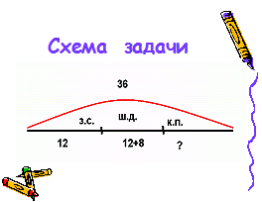
(Слайд 29)
- Что найдем сначала? Что потом?
- Кто запишет на доске первое действие? Второе действие? Третье действие? Проверьте решение.
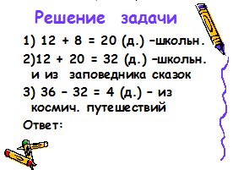
(Слайд 30)
- Молодцы! Что нужно сделать, чтобы правильно написать ответ?
- Запишите ответ.
- Домашнее задание.
- Теперь откройте дневники, запишите домашнее задание
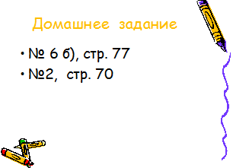
(Слайд 31)
- Итог урок.
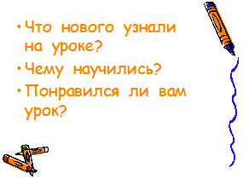
(Слайд 32)
- Что нового вы узнали на уроке?
- Чему научились?
- Понравился ли вам урок?
